1- روش ساخت VPN Connection
در Windows XP
1- منوي استارت را باز كنيد و وارد Control Panel شويد.
Administrative Tools را باز مي كنيم.سپس Services را باز مي كنيم.در بخش نام سرويس ها سمت راست گزينه Messenger را يافته و بروي آن دو بار كليك مي كنيم.مشابه شكل زير .Startup type را بروي Automatic قرار داده و دكمه Start را اگر فعال نشده است مي زنيم و در پايان OK را مي زنيم.

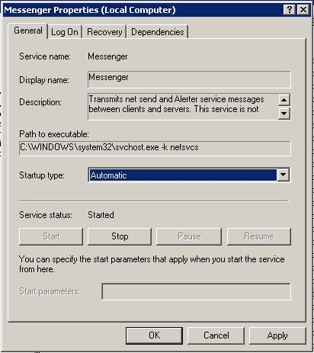
سپس از Control Panel, Network Connections را باز نموده و بر روی New Connection Wizard کلیک نمائید.
2-در صفحه اول Next را میزنیم.
3- گزينه دوم (Connect to the network at my workplace) را انتخاب و Next را مي زنيم.  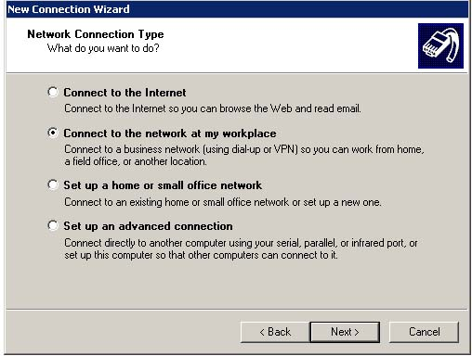 | 4- گزينه دوم (Virtual Private Network connection) را انتخاب وNext مي زنيم و در صفحه بعد يك اسم دلخواه تايپ و Next مي زنيم.  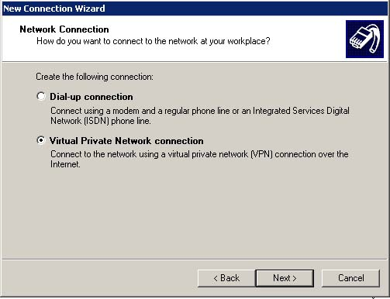
5- مطابق تصوير زير گزينه اول (Do not dial the initial connection) را انتخاب وNext مي زنيم. (اگر بروي كامپيوتر شما مودم نصب نيست اين مرحله را مشاهده نخواهيد كرد.)  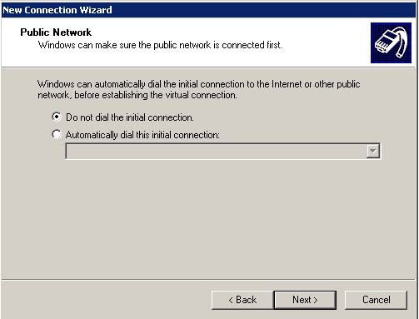 | 6- آدرس 192.168.248.250 را تايپ مي كنيم. بين اعداد علامت نقطه وجود دارد.  سپس کلید Next را می زنیم و در صفحه بعد Add a shortcut to this connection to my desktop را علامت زده و روی Finish کلیک میکنیم.  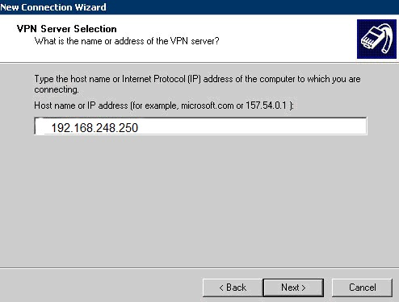
7- سپس يك آيكن شبيه آيكن Dial Up روي Desktop ايجاد مي گردد آن را باز نموده و بر روی Properties کلیک نمائید. در پنجره ای که باز می شود بر روی سربرگ Security کلیک نمائید. دكمه Advanced(custom settings) را کلیک کرده و دكمه Setting مقابل آنرا كليك مي كنيم. | 8-در صفحه باز شده از بخش Data encryption گزينه اول يعني  No encryption Allowرا زده و از صفحه پايين فقط گزينه مشخص شده را علامت مي زنيم. شكل نهايي به صورت زير خواهد بود.
9- تمامی پنجره های باز را OK کرده و بر روی آیکن VPN ساخته شده بر روی Desktop دوبار کلیک کنید. نام کاربری و پسورد خود را وارد کرده وConnect را بزنید.پس از پایان کار اکانت VPN را Disconnect نمایید.

تهیه و تنظیم : واحد فناوری اطلاعات دانشکده

